«Крыммедстрах»: Как пройти диспансеризацию в 2022 году
В 2021 году профилактические мероприятия прошли 17 млн россиян старше 18 лет.
В период пандемии коронавируса проведение профилактических мероприятий часто приостанавливалось в поликлиниках Крыма и Севастополя. Вследствие этого не все граждане в 2020 и 2021 гг. успели воспользоваться возможностью бесплатного прохождения диспансеризации для контроля состояния своего здоровья. А здесь самое ценное - это время, чтобы не пропустить болезнь на ранней стадии.
Главный внештатный специалист терапевт Минздрава РК, заместитель главного врача по поликлинической работе ГБУЗ РК «Симферопольская клиническая больница» Ольга Владимировна Барило рассказала о профилактических мероприятиях, проводимых для граждан, оформивших полис обязательного медицинского страхования (ОМС). Диспансеризация представляет собой профилактический медосмотр (не нужно иметь жалоб или симптомов, чтобы пройти обследование), направленный именно на своевременное выявление заболеваний, которые долго о себе могут не давать знать – сахарный диабет, онкология и другие хронические неинфекционные болезни, но являются очень коварными и опасными для человека. Раннее обнаружение особенно важно для онкологических болезней, ведь на начальных стадиях сегодня успешно лечится большинство видов рака, а вот при позднем выявлении шансы будут намного меньше.
Под диспансеризацию в 2022 году попадают следующие года рождения: 1983, 1986, 1989, 1992, 1995, 1998, 2001, 2004, а также все граждане старше 40 лет.
Чтобы пройти диспансеризацию необходимо обратиться в регистратуру своей поликлиники или кабинет (отделение) медицинской профилактики.
Как и любое медицинское вмешательство диспансеризация проводится исключительно по информированному добровольному согласию человека. При этом возможно отказаться от каких-либо процедур и обследований в ходе диспансеризации по своему желанию и это не лишит права на остальные исследования и анализы.
На 1 этапе диспансеризации в зависимости от возраста могут проводиться следующие обследования: общий анализ крови; анализ крови на глюкозу и холестерин; определение относительного или абсолютного сердечно-сосудистого риска; флюорография либо рентген легких; электрокардиография (ЭКГ); измерение внутриглазного давления; анализ кала на наличие скрытых кровяных выделений; ЭФГДС (эндоскопическое исследование состояния пищевода, желудка, двенадцатиперстной кишки); для женщин осмотр гинеколога, маммография молочных желез, исследование мазка с шейки матки на цитологию; мужчинам анализ крови для определения уровня ПСА (простат-специфического антигена); консультация врача-терапевта.
В завершение 1 этапа на основании результатов обследований терапевт при необходимости может направить пациента на 2 этап к узким специалистам для уточнения диагноза и присвоения группы здоровья.
В случае выявления хронического неинфекционного заболевания пациенту рекомендован регулярный врачебный контроль, а именно диспансерное наблюдение. Такие граждане будут проходить обследование несколько раз в год. Причем если пациент забудет об обследовании, то ему об этом напомнят страховые представители компании, выдавшей полис ОМС.
Профилактический осмотр
Если по возрасту в текущем году вы не подлежите диспансеризации – вам проведут профилактический медицинский осмотр. Он не охватывает весь объем диспансеризации, но позволяет выявить основные проблемы со здоровьем на начальном этапе.
К 2024 году профилактическими мероприятиями планируется ежегодно охватить около 70% крымчан и севастопольцев.

Углубленная диспансеризация после COVID-19
Углубленная диспансеризация доступна с июля 2021 года для всех россиян, которые перенесли новую коронавирусную инфекцию, причем давность и документальное подтверждение перенесенной инфекции здесь не имеют значения. Пройти ее можно в поликлинике по месту прикрепления. Для этого при себе необходимо иметь паспорт и полис, а при отсутствии сведений о перенесенном заболевании COVID-19 необходимо будет дополнительно написать заявление на имя главного врача.
Почти 6,5 тыс. застрахованных СМК «Крыммедстрах» в Крыму и Севастополе прошли углубленную диспансеризацию после перенесенного COVID-19. У 45% из них обнаружены заболевания, связанные с осложнениями после перенесенного заболевания новой коронавирусной инфекцией, в том числе ухудшение течения хронических неинфекционных заболеваний.
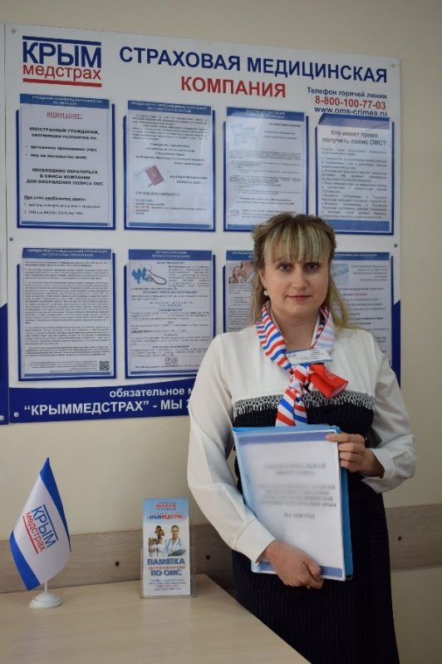
По результатам углубленной диспансеризации при необходимости врач поставит пациента на диспансерное наблюдение, а при наличии показаний ему будет назначено соответствующее лечение и медицинская реабилитация.
Страховой представитель компании «Крыммедстрах» Ольга Сергеевна Сливко: «Сегодня большинство поликлиник проводят профилактические осмотры не только в рабочие дни, но и по субботам, и даже в вечерние часы можно обратиться. Перед визитом уточняйте график работы по телефону регистратуры или на сайте вашей поликлиники.
Страховые представители «Крыммедстрах» информируют застрахованных лиц о возможности пройти профилактические мероприятия, оказывают содействие и дают необходимые рекомендации о порядке получения медицинской помощи. Мы рекомендуем не игнорировать данные сообщения, в них содержится важная информация о порядке прохождения обследований. К тому же, если у вас полис, оформленный в компании «Крыммедстрах», вы получили приглашение на диспансеризацию или профилактический осмотр и прошли его не позднее ноября 2022 года, вы становитесь участником розыгрыша призов*».
*С информацией об организаторе, правилах проведения, количестве призов, сроках, месте и порядке их получения можно ознакомиться на сайте www.oms-crimea.ru.
С начала 2022 года страховые представители «Крыммедстрах» проинформировали о профилактических мероприятиях 230 тыс. крымчан и севастопольцев. Обратились в свою поликлинику 40,5 тыс. застрахованных СМК «Крыммедстрах».
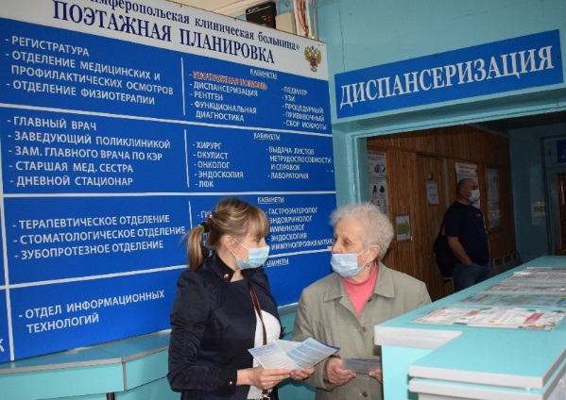
Галина Захаровна Г., жительница Симферополя: «Я прихожу на диспансеризацию каждый год сама, но и приглашения от страховой компании регулярно получаю - по почте или сообщение на телефон. В принципе, меня все устраивает как делают в поликлинике, за один день можно попасть ко всем врачам и сдать анализы».

По материалам газеты «Комсомольская правда» от 27.04.2022
КОНКРЕТНО
ООО «СМК «Крыммедстрах» (лиц. ОС «4325-01» от 13.07.2015г. выдана ЦБ РФ, член Всероссийского союза страховщиков, рег.№160). Обращайтесь по адресам: г. Симферополь, ул. Карла Маркса, 29, по телефону «горячей линии»: 8-800-100-77-03, e-mail: office@krym-ms.ru, сайт: www.oms-crimea.ru. Раздольненско отделение пгтРаздольное, ул.Ленина,13в, тел. , +7 (978) 913 00 33.

